Практична робота №18
зі структурної та динамічної геоморфології
«Аналіз морфоструктурного рельєфу дна Світового океану»

Завдання 1

1. На контурну карту світу у кольорі нанести основні морфоструктури дна Світового океану з основними елементами будови. Скласти легенду до карти. На карті повинні бути зображені:
- зона підводних (затоплених морем) окраїн материків з шельфом, материковим схилом і материковим підніжжям;
- перехідні зони з котловинами окраїнних морів, острівними дугами і глибоководними жолобами;
- ложе океану з океанічними котловинами, океанічними горами і височинами;
- серединно-океанічні хребти з рифтовими долинами.
На складеній контурній карті позначити назви океанічних котловин і серединно-океанічних хребтів. Для виконання завдання використовується атлас світу та фізичні карти світу.

Завдання 2

Методом якісного аналізу виявити, дно якого з океанів є найбільш і найменш складним за геоморфологічною морфоструктурною організацією. Встановлені закономірності пов’язати з тектонікою дна Світового океану (пригадати теорію літосферних плит і їх поширення на Землі).

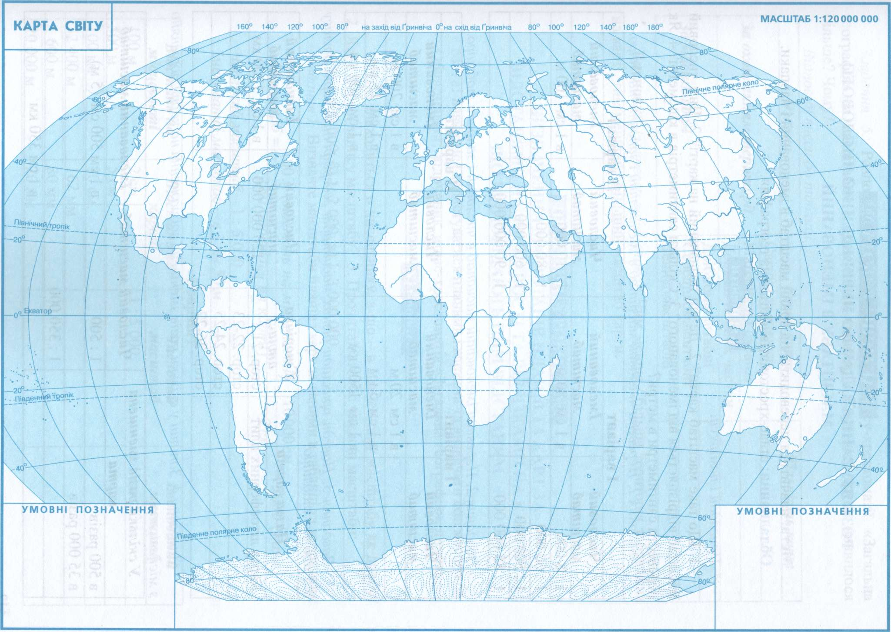

Завдання 3

На основі оформленої контурної карти дна Світового океану зробити висновки: а) які морфоструктури виділяються?; б) які типи морфоскульптур ускладнюють основні морфоструктури дна океану?; в) які найбільші глибини знаходяться в межах дна океанів? Заповнити таблицю 1.
Таблиця 1
Морфоструктурна характеристика дна Світового океану
Характеристика дна океану | ОКЕАНИ
 | Тихий | Атлантичний | Індійський | Північний Льодовитий
Тектонічні структури дна океану

Основні морфоструктури

Основні типи морфоскульптур

Максимальна глибина океану

Рекомендована література
Основна
- Ананьев Г.С., Леонтьев О.К. Геоморфология материков и океанов. Москва: Изд-во МГУ, 1987. 275 с.
- Динамическая геоморфология. Под ред. Г.С. Ананьева, Ю.Г. Симонова, А.И. Спиридонова: учеб. пособие. Москва: Изд-во МГУ, 1992. 448 с.
- Ильин А.В., Подобедов Н. С. Геология и геоморфология морского дна. Москва: Недра, 1986. 197 с.
- Сіренко І.М. Динамічна геоморфологія. Навчальний посібник. – Львів: Видавничий центр ЛНУ імені Івана Франка, 2003.
- Морфоструктурные иследования: теория и практика. Москва: Недра, 1990. 157 с.
- Филосов В.П. Основы морфометрического метода поиска тектонических структур. Саратов: Изд-во Саратовского ун-та, 1975. 232 с.

Додаткова
- Башенина Н.В. Формирование рельефа земной поверхности. Москва: Высшая школа, 1967. 388 с.
- Белоусов В.В. Переходные зоны между континентами и океанами. Москва: Недра, 1982. 152 с.
- Борсук O.A., Спасская И.И., Тимофеев Л. А. Вопросы динамической геоморфологии. Итоги науки геоморфология. ВИНИТИ. – M., 1977. Т. 5. 149 с.
- Костенко Н.П. Геоморфология: учебник. Москва: Изд-во Моск.ун-та, 1999. 383 с.
- Рычагов Г.И. Общая геоморфология: учебник. Москва: Изд-во Моск. ун-та, 2006. 416 с.
- Стецюк В.В., Ковальчук І.П. Основи геоморфології: навч. посібник. – Київ: Вища школа, 2005. 495 с.

Інтернет ресурси
- www.geo.ru
- www.geofocus.ru
- www.national-geographic.ru
- http://www.relief.pu.ru
- http://www.qpg.geog.cam.ac.uk
- http://quaternaiy-science.publiss.net/issues
- http://www.geomorph.org

